

**软件工程系列课程教学辅助网站**

**项目总体计划**

**编 制：陈安侍**

**日 期：2018-10-21**

**版 本：0.1**

**PRD2018-G13**

**文档修订记录**

| **版本** | **修订日期** | **修订人** | **修订说明** | **修订状态** | **审批日期** | **审核人** | **批准人** |
| --- | --- | --- | --- | --- | --- | --- | --- |
| 0.1 | 2018-10-21 | 陈安侍 |  | S |  |  |  |
|  |  |  |  |  |  |  |  |
|  |  |  |  |  |  |  |  |
|  |  |  |  |  |  |  |  |
|  |  |  |  |  |  |  |  |

修订状态：S--首次编写，A--增加，M--修改，D--删除；

日期格式：YYYY-MM-DD。

**目 录**

1. 引言 1

1.1. 编写目的 1

1.2. 读者对象 1

1.3. 术语和定义 1

1.4. 参考资料 1

2. 项目概述 1

2.1. 项目背景 1

2.2. 项目范围 2

2.3. 项目目标 2

2.4. 遵循的标准和规范 2

2.5. 项目验收标准 2

2.6. 项目交付成果 2

2.7. 关联项目 3

2.8. 假设和约束 3

3. 项目组织 4

3.1. 项目组织结构 4

3.2. 项目人员 4

3.3. 项目外部组织 6

4. 项目策划 6

4.1. 软件生命周期模型定义 6

4.2. 项目阶段划分 6

4.3. 项目定义软件过程 7

4.4. 工作分解结构 7

4.5. 风险管理计划 7

4.6. 项目估算 8

4.6.1. 进度估计 8

4.6.2. 方法、工具和技术 8

4.6.3. 关键计算机资源 9

4.7. 进度安排 9

4.8. 项目预算 9

4.9. 项目评审计划 9

4.10. 项目跟踪与沟通 10

4.11. 培训计划 11

4.12. 数据管理计划 11

4.13. 配置管理计划 11

4.14. 质量保证计划 11

4.15. 软件测试计划 11

4.16. 项目度量计划 11

5. 附件 11

# 引言

## 编写目的

本计划旨在说明“软件工程系列课程教学辅助网站”项目的项目范围、工作内容、人员分配、时间安排、管理与控制办法、资源情况等，使项目的实施在本计划的基础上得到实施与控制。

## 读者对象

本文档的预期读者为高层领导、项目经理、项目成员、QA、客户代表以及其他需要了解本项目情况的人员。

## 术语和定义

| **术语或缩略语** | **解释说明** |
| --- | --- |
| 暂无 |  |

## 参考资料

| **资料或文献名称** | **版本/日期** | **作者** | **说明** |
| --- | --- | --- | --- |
| C2-PRD-项目描述-2018 | V3.03/2018-09-10 | 侯宏仑 | 本项目要求描述 |
| 可行性分析报告 | V0.1.1/2018-10-13 | 严翔宇 |  |
| 需求工程项目计划书 | V0.1.1/2018-10-13 | 严翔宇 |  |
| …… |  |  |  |

# 项目概述

## 项目背景

为了使软件需求和软件项目管理这两门课上的出色，使学生能够获得最多的资料，使学生及时的了解世界需求工程的最新动态，以及学生和教师的有效地沟通，老师提出了这么一个设想；作为他的学生也需要一个与教师及同学之间相互交流，及获取资料的平台；还有一些同学并没有选这几门课，但是也想了解项目管理，需求工程，统一建模的相关知识，以备到时决定该选不选这门课程。通过这三方提出的需求考虑，我们构思做一个软件工程教学、学习、交流的网站。

## 项目范围

本软件开发意图：开发一个开课的辅助工具，作用于教师的教学和学生的学习并作为软件工程系列课程记录足迹

应用目标：软件工程师生及其他对软件工程感兴趣的学生

作用范围：浙江大学城市学院

## 项目目标

虽然如今有很多教学网站，但是专门针对一门新开的大学课程和一位专门的教师；又为学生之间提供交流平台的网站为数不多。这个网站作为一个开课的辅助工具，将有利于教师的教学和学生的学习；也为软件工程系列课程的成熟记录下足迹。即主要应用目标为软件工程学课的老师、学生及对其感兴趣的学生。

## 遵循的标准和规范

本产品应当遵守以下标准作为业务规范：

GB/T 19003-2008 软件工程

GB/T 8567-2006 计算机软件文档编制规范.

GB/T 9385-2008 计算机软件需求规格说明

GB/T 5532-2008 计算机软件测试规范

……

## 项目验收标准

本项目最终验收者为杨枨、侯宏仑两位老师。验收标准以满足两位老师提供需求以及之后需求变更，以最终确定需求为准。

## 项目交付成果

| **序号** | **阶段/过程** | **交付成果名称** | **数量** | **备注** |
| --- | --- | --- | --- | --- |
|  | 项目启动 | 可行性分析报告 | 1 | 已编写 |
|  | 项目策划 | 项目章程 | 1 | 已编写 |
|  | 项目总体计划 | 1 | 已编写 |
|  | 需求开发计划 | 1 |  |
|  | 项目计划(project) | 1 | 已编写 |
|  | 项目监督和控制 | 每周会议记录 | N | 4份 |
|  | 需求 | 需求规格说明书 | 1 |  |
|  | 需求变更控制文档 | 1 |  |
|  | 设计 | 系统设计计划 | 1 |  |
|  | 概要设计说明 | 1 |  |
|  | 编码 | 源代码 | 1 |  |
|  | 测试 | 质量保证计划 | 1 |  |
|  | 编码与系统实现计划 | 1 |  |
|  | 测试计划 | 1 |  |
|  | 用户文档 | 用户手册 | 1 |  |
|  | 安装维护手册 | 1 |  |
|  | 验收交付 | 安装调试报告 | 1 |  |
|  | 培训计划 | 1 |  |
|  | 培训记录 | 1 |  |
|  | 试运行方案 | 1 |  |
|  | 试运行记录 |  |  |
|  | 试运行报告 | 1 |  |
|  | 项目验收申请 | 1 |  |
|  | 项目验收交付清单 | 1 |  |
|  | 项目验收报告 | 1 |  |
|  | 项目结项 | 项目总结报告 | 1 |  |

## 关联项目

本项目无关联项目。

## 假设和约束

* 开发期限：2019年1月16日前完成计划要求进度。
* 经费限制：成员工资为零，唯一经费用途为Team Building由组员平摊
* 地理位置约束：限定于浙江大学城市学院校内
* 计划参考的商业组件，或者其它软件：BB平台、MOOC网站
* 必须采用的方法、技术或工具：Microsoft Project、Microsoft Office、DOORS、Git、PrecessOn、Axure RP
* 必须达到的性能目标：流畅、美观、合理
* 必须准从的标准、流程、规程：以教师安排流程为准、参照标准为对应GB文件
* 客户或用户的限制；暂无
* 宗教、政治、文化、观念上的限制：暂无
* 其它有关项目约束等：暂无

# 项目组织

## 项目组织结构

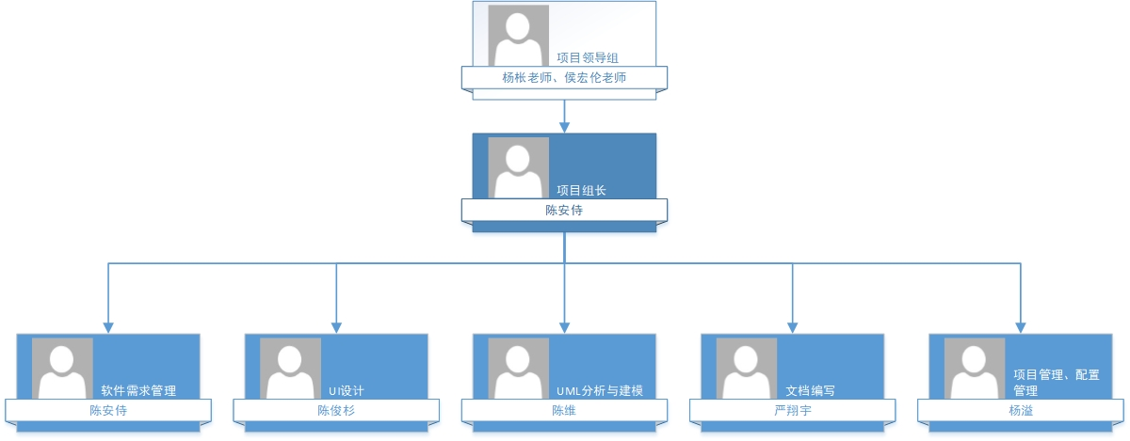

## 项目人员

| **序号** | **角色** | **人员** | **工作职责** |
| --- | --- | --- | --- |
|  | 项目组长 | 陈安侍 | * 负责项目的整体规划和管理； * 负责项目计划的制定和维护； * 负责资源的分配和协调活动； * 负责项目的跟踪和管理； * 负责识别项目风险并制定风险缓解策略； * 参与项目技术评审和阶段评审； * 负责度量数据的收集和分析； * 对项目工作产品的最终质量负责。 |
|  | 需求人员 | 陈安侍 | * 负责项目的需求调研； * 负责编写用户需求说明书； * 负责编写需求规格说明书 * 对用户需求进行跟踪、管理； * 参与项目技术评审和阶段性评审。 |
|  | 美工 | 陈俊杉 | * 负责产品原型的设计； * 负责产品界面的设计。 |
|  | 设计人员 | 陈维 | * 负责建立系统架构； * 负责进行概要设计； * 负责进行数据库设计； * 负责进行详细设计； * 参与项目技术评审和阶段性评审。 |
|  | 开发人员 | 暂无 | * 根据编码规范编写代码，并进行自测； * 进行系统集成； * 修改软件BUG； * 参与项目技术评审和阶段性评审。 |
|  | 测试人员 | 暂无 | * 负责制定测试计划； * 负责设计测试用例； * 准备测试数据、测试环境和测试脚本； * 构建测试包； * 执行测试，记录测试结果； * 缺陷解决情况的跟踪； * 编写测试总结报告； * 维护缺陷库； * 参与项目技术评审和阶段性评审。 |
|  | 配置管理员 | 杨溢 | * 负责制定配置管理计划； * 建立与维护配置库； * 建立和发布基线； * 对配置库的状态进行跟踪和统计； * 负责配置变更的跟踪。 |
|  | 客户代表 | 杨枨老师  侯宏仑老师 | * 负责需求的确认； * 参与项目技术评审和阶段性评审； * 参与项目的最终验收。 |
|  | QA | 杨枨老师  侯宏仑老师 | * 负责制定质量保证计划； * 对项目的过程及工作产品进行审计和跟踪； * 对项目进展、风险和问题进行跟踪和监控； * 参与项目技术评审和阶段评审； * 对项目的质量活动进行指导； * 向公司高层汇报项目情况； * 收集过程改进建议。 |
|  | 高层领导 | 杨枨老师  侯宏仑老师 | * 审批项目重大任命、变更；保证项目所需的必要资源；审批对外的承诺； * 协调项目与项目、项目与其它部门间的资源分配。 |

## 项目外部组织

本项目无外部组织。

# 项目策划

## 软件生命周期模型定义

生命周期模型选用：瀑布模型

原因：本项目目的为教授学生使用瀑布模型

## 项目阶段划分

YYYY-MM-DD表示该阶段未完或未过评审

| **序号** | **阶段** | **完成时间** | **主要工作内容** | **阶段结束标准** |
| --- | --- | --- | --- | --- |
|  | 策划 | YYYY-MM-DD | 进行项目策划，制定项目计划及附属计划，并通过评审。 | 项目总体计划及附属计划通过评审，建立计划基线 |
|  | 需求分析 | YYYY-MM-DD | 对用户需求进行需求分析，完成《需求规格说明书》，并通过评审。  对用户需求变更进行分析与控制，完成《需求变更控制文档》，并通过评审。 | 需求文档通过评审，建立需求基线 |
|  | 设计 | YYYY-MM-DD | 根据需求进行系统架构分析、设计，完成《系统设计计划》、《概要设计说明》，并通过评审。 | 概要设计、数据库设计和设计计划文档通过评审，建立设计基线 |
|  | 编码 | YYYY-MM-DD | 根据需求、设计，按照编码规范进行代码编写，并通过代码走查和自测。 | 代码通过自测 |
|  | 测试 | YYYY-MM-DD | 设计测试用例，编写测试脚本，搭建测试环境，执行测试并记录测试结果，完成测试总结报告。 | 系统达到测试放行标准，建立发布基线 |
|  | 验收交付 | YYYY-MM-DD | 在客户现场进行系统部署和调试，试运行后完成项目验收。 | 通过客户验收，客户签发《项目验收报告》，建立产品基线 |
|  | 结项 | YYYY-MM-DD | 进行项目总结，召开项目结项评审会议，项目成果归档，移交运维部门。 | 项目移交给运维部门 |

## 项目定义软件过程

本项目根据公司的《可行性分析报告》与生命周期模型选择，定义了项目遵循的过程，事实上以实际过程为准。

## 工作分解结构

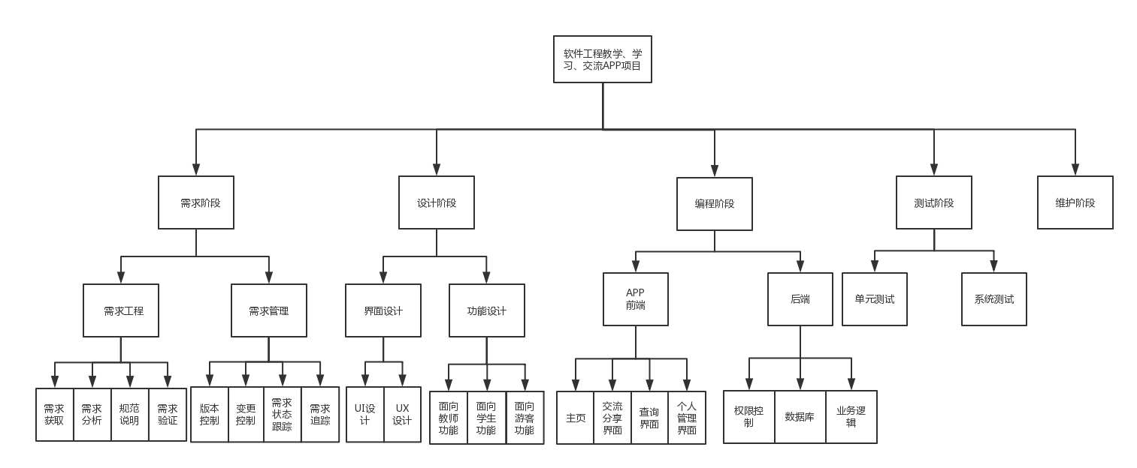

在整个项目开始之初，项目组需要编制《可行性分析报告》、《项目章程》、《总体项目计划》。

项目开始之后首先需要进入需求开发环节，要求编制《需求开发计划》。

在完成需求开发后需要给出完整的《需求规格说明书》和《写需求变更控制文档》

在系统设计环节，项目小组要在系统设计开始之前给出《系统设计计划》、《概要设计说明》

在编程环节，项目小组要给出《质量保证计划》、《编码与系统实现计划》

在测试环节，项目小组编写《测试计划》

软件开发完成后，需给出《系统维护计划》

另外，对于整个总体的项目需要提交《工程部署计划》、《培训计划》、《项目总结报告》

## 风险管理计划

| **序号** | **活动** | **时机** | **活动描述** |
| --- | --- | --- | --- |
|  | 风险识别 | 每阶段 | 项目组长根据对项目的理解，组织识别出本项目可能存在的风险，并编写相关《风险识别文件》。 |
|  | 风险评估 | 风险识别后 | 对识别出的风险逐个进行评估和分析，量化风险发生的概率和影响程度，更新《风险识别文件》。 |
|  | 风险应对 | 当风险显露度>12时 | 1. 风险值>12时，针对中高级风险给出风险应对措施，更新《风险识别文件》。 2. 风险值>16时，针对高级风险制定并启动应急方案。 |
|  | 风险跟踪 | 每阶段  或事件驱动 | 1. 项目组长须逐个对风险的状态、概率、影响程度和应对措施进行审核、评价，更新《风险识别文件》内容。 2. 项目例会上，项目经理需组织项目人员讨论项目风险的状况，《风险识别文件》内容。 3. 事件驱动时，项目组长安排应对措施和应急方案的实施。 |

**PS：风险显露度 RE=P*C P是风险发生的概率,C是风险发生时带来的项目成本**

## 项目估算

本项目估算成本为800元，其中用于组员工资为0元，用于Team Building为800元。

### 进度估计

参见本项目Project（甘特图）文件。

### 方法、工具和技术

| **内容** | **方法、工具和技术** | **备注** |
| --- | --- | --- |
| WBS及进度规划 | Microsoft Project 2016 |  |
| 需求开发 | 面向对象分析方法  DOORS |  |
| 界面设计 | Axure RP8.0 |  |
| 原型设计 |  |  |
| 设计方法 | 采用面向对象设计方法 |  |
| 数据库设计 |  |  |
| 编程语言 | Java，HTML/DHTML/JavaScript/CSS |  |
| 开发环境 | Eclipse 4.8 |  |
| 编码标准 | JAVA编码规范 |  |
| 文档标准 | GB标准、Microsoft Office |  |
| 性能测试 |  |  |
| 配置管理 | Git |  |
| …… | …… |  |

### 关键计算机资源

| **软硬件资源名称** | **数量** | **详细配置** | **获取方式和到位时间** | **备注** |
| --- | --- | --- | --- | --- |
| 计算机 | 5 | CPU:2核及以上  内存:4g  硬盘大小:60G  操作系统:Windows 7 | 已存在，VMware虚拟机安装 |  |
| …… |  | …… | …… |  |

## 进度安排

详情参见本项目Microsoft Project文件。

## 项目预算

| **序号** | **名称** | **成本** | **成本说明** | **备注** |
| --- | --- | --- | --- | --- |
|  | 人工成本 | 110人天 |  |  |
|  | 设备采购 | 0元 |  | 组员自带计算机 |
|  | 软件外采 | 0元 |  |  |
|  | 软件外包 | 0元 |  |  |
|  | 培训费 | 0元 |  |  |
|  | 差旅费 | 0元 |  |  |
|  | 团建费用 | 800元 |  | 第一次团建已用333元 |
| **合计** | | 800元 |  |  |

## 项目评审计划

YYYY-MM-DD表示该阶段未完或未过评审

| **序号** | **阶段** | **评审对象** | **评审方式** | **评审时间** | **评审人员** |
| --- | --- | --- | --- | --- | --- |
|  | 策划 | 项目章程、项目总体计划、需求开发计划 | 正式评审 | YYYY-MM-DD | 杨枨老师、侯宏仑老师、项目组人员、其他项目组组长 |
|  | 需求 | 需求规格说明书 | 正式评审 | YYYY-MM-DD | 杨枨老师、侯宏仑老师、项目组人员、其他项目组组长 |
|  | 需求变更控制文档 | 正式评审 | YYYY-MM-DD | 杨枨老师、侯宏仑老师、项目组人员、其他项目组组长 |
|  | 设计 | 系统设计计划 | 正式评审 | YYYY-MM-DD | 杨枨老师、侯宏仑老师、项目组人员、其他项目组组长 |
|  | 概要设计说明 | 正式评审 | YYYY-MM-DD | 杨枨老师、侯宏仑老师、项目组人员、其他项目组组长 |
|  | 测试 | 质量保证计划、编码与系统实现计划、测试计划 | 正式评审 | YYYY-MM-DD | 杨枨老师、侯宏仑老师、项目组人员、其他项目组组长 |
|  | 项目结项 | 项目总结报告 | 正式评审 | YYYY-MM-DD | 杨枨老师、侯宏仑老师、项目组人员 |

## 项目跟踪与沟通

YYYY-MM-DD表示该阶段未完或未过评审

| **序号** | **内容** | **输出文档** | **工作方式** | **频次/时间** | **汇报人** | **接收人** |
| --- | --- | --- | --- | --- | --- | --- |
|  | 项目会议 | 会议纪要 | 正式会议 | 每周 | 项目经理 | 高层领导、项目成员、QA |
|  | 策划阶段评审 | 项目阶段报告 | 正式会议 | YYYY-MM-DD | 项目经理 | 高层领导、项目成员、QA |
|  | 客户对用户需求的确认 | 需求确认单 | 正式会议 | YYYY-MM-DD | 项目经理 | 高层领导、QA |
|  | 需求阶段评审 | 项目阶段报告 | 正式会议 | YYYY-MM-DD | 项目经理 | 高层领导、项目成员、QA |
|  | 设计阶段评审 | 项目阶段报告 | 正式会议 | YYYY-MM-DD | 项目经理 | 高层领导、项目成员、QA |
|  | 编码阶段评审 | 项目阶段报告 | 正式会议 | YYYY-MM-DD | 项目经理 | 高层领导、项目成员、QA |
|  | 测试阶段评审 | 项目阶段报告 | 正式会议 | YYYY-MM-DD | 项目经理  测试经理 | 高层领导、项目成员、QA |
|  | 客户验收 | 项目验收报告 | 正式会议 | YYYY-MM-DD | 项目经理 | 高层领导、QA |
|  | 验收交付阶段评审 | 项目阶段报告 | 正式会议 | YYYY-MM-DD | 项目经理 | 高层领导、项目成员、QA |
|  | 结项评审 | 项目总结报告 | 正式会议 | YYYY-MM-DD | 项目经理 | 高层领导、项目成员、QA |

## 培训计划

暂无

## 数据管理计划

暂无

## 配置管理计划

暂无

## 质量保证计划

参见《PRD2018-G13-软件质量保证计划》

## 软件测试计划

暂无

## 项目度量计划

暂无

# 附件